模式对象

Schema ：
模式对象：存储在用户模式中的数据库对象，表，索引，视图，序列，同义词等；
表：存储用户数据；
索引：提高数据的检索效率；
视图：从多个表中导出常用的数据；
序列：自动生成列值；
同义词：为数据库对象定义别名；

1：常用的数据类型：（请注意Oracle与SQLServer的区别）
Oracle支持的数据类型可以分为三个基本种类：
字符数据类型：
数字数据类型：
其它数据的数据类型：

1.1 字符数据类型：

CHAR： CHAR数据类型存储固定长度的字符值。一个CHAR数据类型可以包括1到2000个字符。如果对CHAR没有明确地说明长度，它的默认长度则设置为1；

VARCHAR2：存储可变长度的字符串。虽然也必须指定一个VARCHAR2数据变量的长度，但是这个长度是指对该变量赋值的的最大长度而非实际赋值长度。不需要用空格填充。最多可设置为4000个字符。

VARCHAR2数据类型只存储为该列所赋的字符（不加空格），所以VARCHAR2需要的存储空间比CHAR数据类型要小。

NCHAR和NVARCHAR2 ：
NCHAR和NVARCHAR2数据类型分别存储固定长度与可变长度的字符数据，但是它们使用的是和数据库其他类型不同的字符集。在创建数据库时，需要指 定所使用的字符集，以便对数据库中数据进行编码。还可以指定一个辅助的字符集［即本地语言集（National Language Set，简称NLS）］。NCHAR和NVARCHAR2类型的列使用辅助字符集。

LONG LONG数据类型可以存放2GB的字符数据，它是从早期版本中继承来的。现在如果想存储大容量的数据，Oracle推荐使用CLOB和NCLOB数据类型。在表和SQL语句中使用LONG类型有许多限制。
CLOB和NCLOB： CLOB和NCLOB数据类型可以存储多达4GB的字符数据。NCLOB数据类型可存储NLS数据；

1.2 数字数据类型：

Oracle使用标准、可变长度的内部格式来存储数字。这个内部格式精度可以高达38位。
NUMBER数据类型可以有两个限定符，如：
column NUMBER （ precision， scale）
precision表示数字中的有效位。如果没有指定precision的话，Oracle将使用38作为精度。
Number（7，2）

scale表示数字小数点右边的位数，scale默认设置为0.
如果把scale设成负数，Oracle将把该数字取舍到小数点左边的指定位数。
int，integer，small int，numeric

1.3 日期数据类型：date

Oracle标准日期格式为：DD-MON-YY HH：MI：SS

通过修改实例的参数NLS_DATE_FORMAT，可以改变实例中插入日期的格式。在一个会话期间，可以通过ALTER SESSION SQL命令来修改日期，或者通过使用SQL语句的TO_DATE表达式中的参数来更新一个特定值。
有日期时要用日期转换函数：to_date('2012-2-12','yyyy-mm-dd')；

显示系统时间：
select to_char(sysdate,'dd-mon-yyyy hh24:mi:ss') "rightnow" from dual;

select to_char(sysdate,' mon-dd- yyyy hh24:mi:ss') "北京时间：" from dual;

2：管理表
  - 创建表：
语法：使用CREATE TABLE语句 创建表
CREATE TABLE table_name
(column_name datatype
[column_level_constraint]
[，column_name datatype ]
[column_level_constraint]…]
[，table_level_constraint])
[parameter_list];

create table 表名(
列名 数据类型 [default 默认值][[constraint 约束名] 约束方式]
……
)[tablespace 表空间名]

例题1：在自己的模式下创建type表格：

create table type(
typeid number(4) primary key,
typename nvarchar2(20) unique not null);
查询当前用户的权限角色，系统权限，对象权限；
select * from user_role_privs;
……

1：查询并设置自己的模式
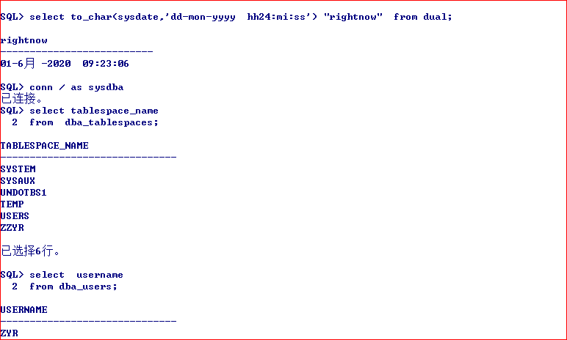
2：修改默认表空间，授权dba，进入自己的模式（schema）；
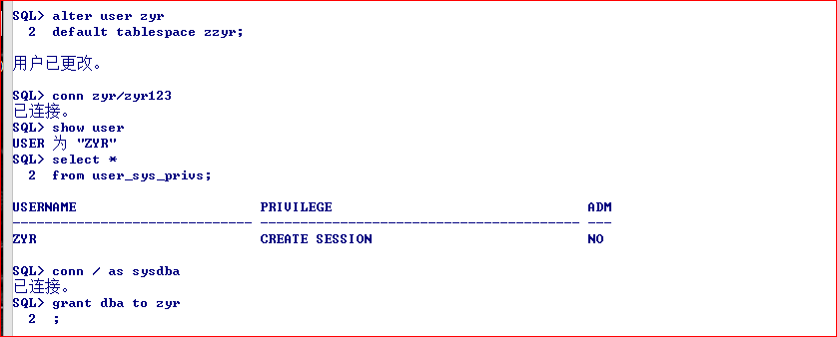

3：通过dba_users，查询用户的默认表空间；
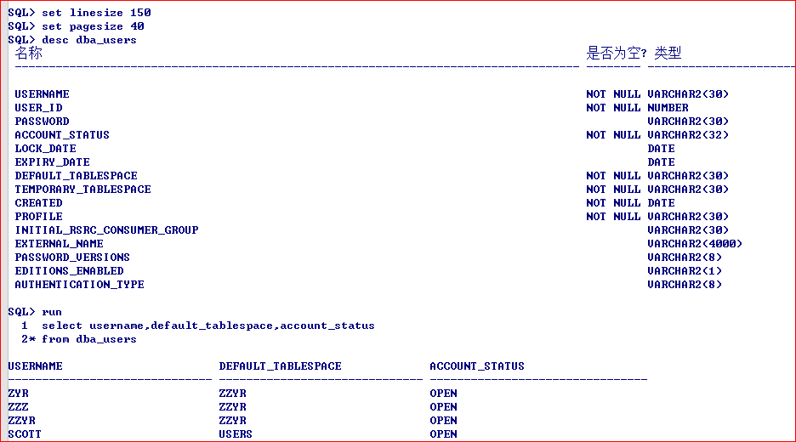
4：创建表格，查询表格（两种方式查询）
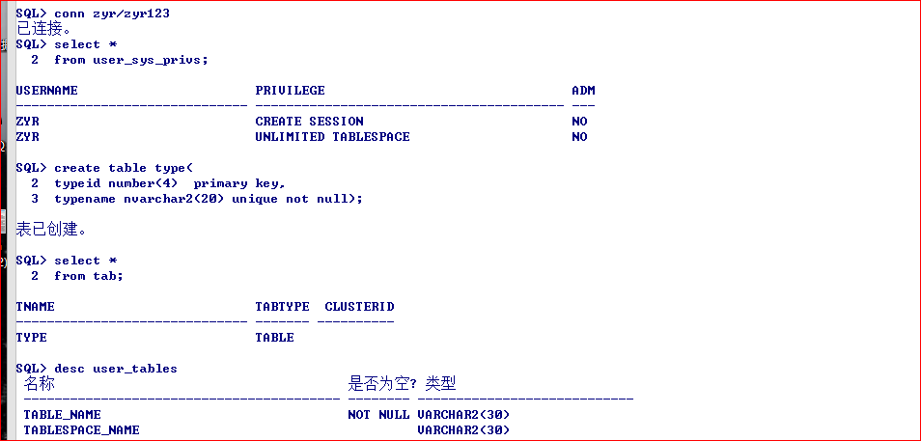

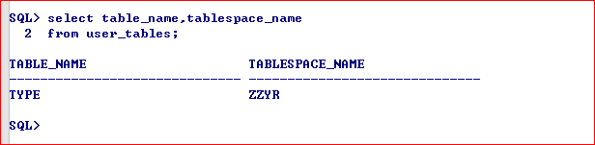

2.2 修改表
- ALTER TABLE <表名>
- ADD <新列名><数据类型>[ <完整性约束定义]
- MODIFY <列名><数据类型>
- RENAME COLUMN oldname TO newname
- SET UNUSED COLUMN column //single column
- SET UNUSED COLUMNS（column1，column2…）
- DROP COLUMN <col> //single column
- DROP < col1，col2… > //multi column
- DROP UNUSED COLUMNS

2.2.1 管理表中的列：增加，删除，改名，修改数据类型，unused；
修改：3个动词：alter ，modify，update

- alter table type add typedef nvarchar2(20);
--给表格type增加一列 typedef，类型nvarchar2(50)；
- alter table type drop column typedef;
--将表格type中的 typedef列删除；
- Alter table type
rename column typedef to typedefinition;
--将表格type中的列 typedef更名为typedefinition；
- alter table type modify typedefinition varchar(20);
--将表格type中的列 typedefinition的数据类型改为char(50)；
- alter table type set unused(typedefinition);
--不可访问，仍存在；不要随便使用！！
- alter table type drop unused column;
--删除不可访问的数据项
往表格type里插入一条记录：
insert into type values(1234,'艺术','artical');

关于rename：
alter tablespace A rename to B;
alter table A rename column B to C;
alter table A rename to B;
rename A to B；

2.2.2 重命名表： rename to

alter table type rename to booktype;
rename booktype to type;

移动表到新的表空间：
alter table A move tablespace B;

alter table type move tablespace users;

alter table type move tablespace zyr;
查询users表空间：
Select table_name,tablespace_name
from user_tables
where tablespace_name='USERS';

2.2.3 截断表 drop delete truncate
truncate 快速删除表中的所有行，Oracle会重置表的存储空间，而且不会在undo表空间中记录任何撤销数据；
truncate table table_name;

delete 方式，删除的记录会存储在undo表空间中，记入日志，还可以进行数据撤销，即回滚rollback；

commit ：提交事务；
rollback：回滚事务。

2.3 利用子查询创建表 即复制表结构： view

Create view v1
As
Select
- 利用子查询创建表需要注意以下事项。
  - 通过该方法创建表时，可以修改表中列的名称，但是不能修改列的数据类型和长度。
  - 源表中的约束条件和列的默认值都不会复制到新表中
  - 子查询中不能包含LOB类型和LONG类型列。
  - 当子查询条件为真时，新表中包含查询到的数据；当子查询条件为假时，则创建一个空表，只有表的结构。
- 语法
  - CREATE TABLE table_name
  - (column_name [column_level_constraint]
  - [，column_name [column_level_constraint]…]
  - [，table_level_constraint])
  - [parameter_list]
  - AS subquery;

2.3.1 将表格的结构和内容全部复制到新表中
create table typee
as
select * from type;

2.3.2 复制表结构，不复制数据
create table type2
as
select * from type
where 1=2; --复制表结构，不复制数据；

例2： 创建一个表，保存scott模式下的emp表格中工资高于3500元的员工的员工号、员工姓名、工资和部门号。
CREATE TABLE sub_emp (empno,empname, salary, department)
AS
SELECT empno,ename,sal,deptno
FROM scott.emp
WHERE sal>=3500;

查询该用户所拥有的对象权限；

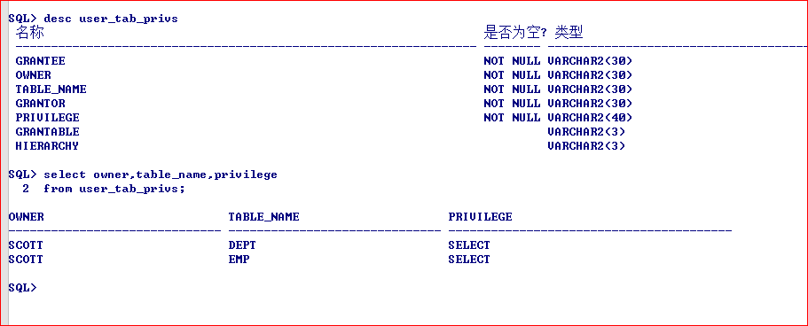

查询复制后的用户表格：
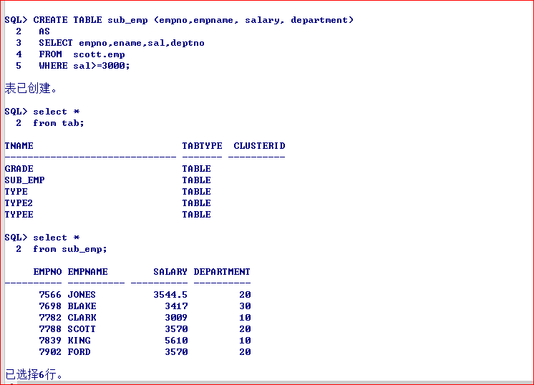
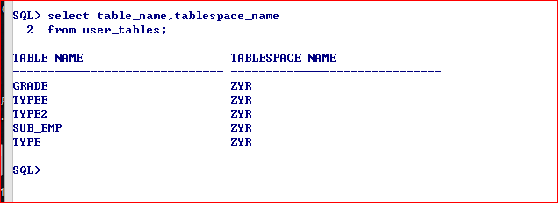
请大家复制scott下的emp，dept，salgrade表格结构及内容到自己的模式下；

Create table emp
As
Select * from scott.emp;
Create table department
As
Select * from scott.dept;
Create table salgrade
As
Select * from scott.salgrade;
2.4 删除表

删除表语法：
drop table table_name [cascade constraints] [purge];
--purge 直接删除，不放入回收站recyclebin；
-- cascade constraints， 在删除该表时同时删除其他表中相关的外键约束；

从oracle10g开始delete或drop删除数据库表的时候并不是真正删除，而是放到了recyclebin中，这个过程类似 windows里面删除的文件会被临时放到回收站中。
若没有参数purge，则被放入回收站，可以收回，收回语句：
flashback table typee to before drop；
还可以重命名：
Flashback table t_name to before drop rename to t_new;
查看回收站：
show recyclebin ；
select * from recyclebin;
--清空回收站： purge recyclebin;
注意：Flashback不支持sys用户。
-- 或者停用数据库的回收站功能：
session级别的：alter session set recyclebin=off;
system级别的：alter system set recyclebin=off;
select tname from tab where UPPER(tname) like 'DEST%' ;
补充：ORACLE删除用户的某些表的方法：
1：首先我们查询oracle用户下的所有表
select * from all_tab_comments -- 查询所有用户的表,视图等
select * from user_tab_comments -- 查询本用户的表,视图等
select * from all_col_comments --查询所有用户的表的列名和注释.
select * from user_col_comments -- 查询本用户的表的列名和注释
select * from all_tab_columns --查询所有用户的表的列名等信息(详细但是没有备注).
select * from user_tab_columns --查询本用户的表的列名等信息(详细但是没有备注).

2：如果有删除用户的权限：
drop user user_name cascade; --cascade把用户的数据全部删掉。
首先查看当前用户的默认表空间和临时表空间
select default_tablespace,t.temporary_tablespace ,t.*from user_users t;
或 select default_tablespace,t.temporary_tablespace ,t.* from dba_users t
然后找到当前用户的权限角色，
select * from user_role_privs;
删除后再删除该用户。
--创建管理员用户
create user 用户名 identified by 密码 default tablespace space_data（表空间名称） temporary tablespace space_temp（临时表空间名称）;
--授权
grant connect,dba to 用户名;
--修改限额
ALTER USER "用户名" QUOTA UNLIMITED ON SPACE_DATA(表空间名称);
--查看所有用户对象
select uo.object_name,uo.object_type from user_objects uo where uo.object_type<>'LOB' order by uo.object_type desc；（太多了，做好思想准备）

3：如果没有删除用户的权限：
select 'drop table '||table_name||' cascade constraints;'
from cat
where table_type='TABLE'
将会输出一批删除表的sql语句，这些SQL语句执行一下就可以了。（需要有drop table的权限）

3. 约束
回顾SQL Server 知识点
表中约束：两大类，6小类：
表级完整性和列级完整性；非空，唯一，check，default，主码，外码约束；

3.1 查看约束：
涉及到的数据字典：user_cons_columns , user_constraints

3.1.1查看约束结构:
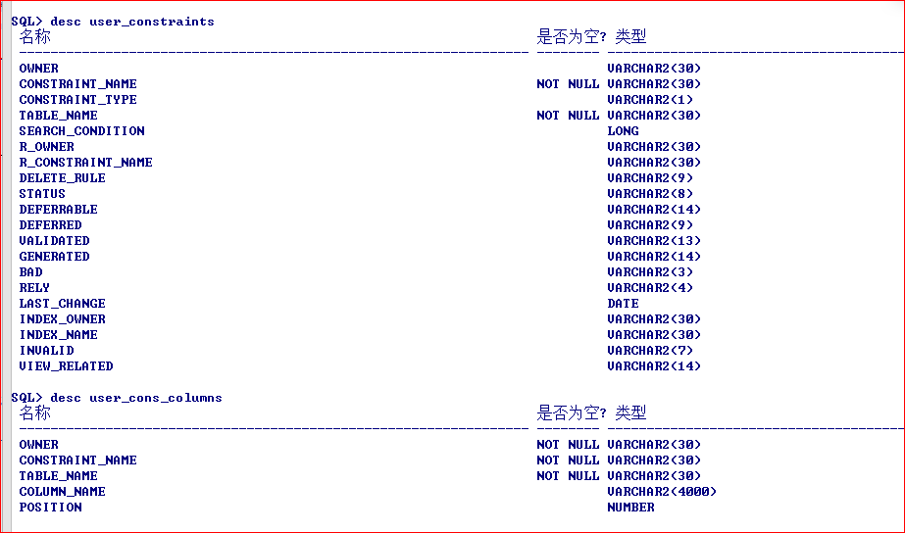
3.1.2查看表上的约束:
例3： 查看用户的约束
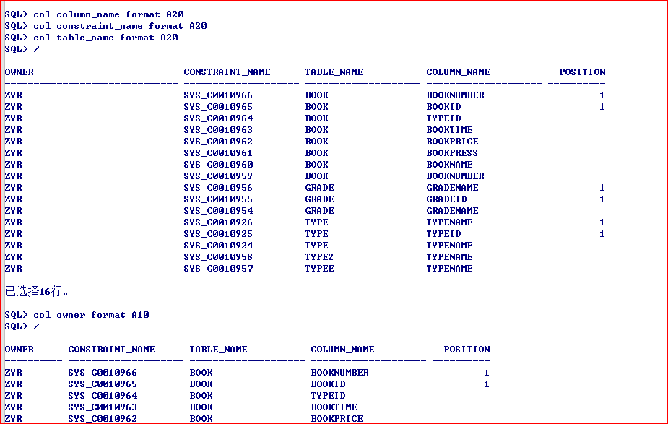
column column_name format a20;
column constraint_name format a20;
查看某个表格的约束：
select a.table_name, a.column_name, a.constraint_name ,b.constraint_type
from user_cons_columns a, user_constraints b
where a.table_name='EMP' and a.constraint_name=b.constraint_name;

emp，dept，salgrade

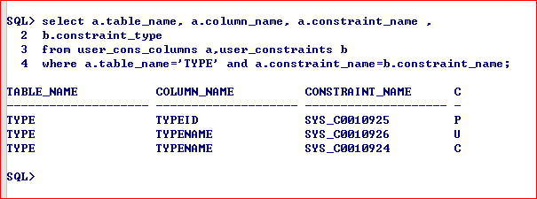
删除约束需要查到该约束的约束名；
例: 删除一个主码约束，SYS_C005033

alter table book drop constraint SYS_C005033;

3.2 非空约束
非空：not null
定义表时指定约束： 列名 数据类型 [constraint 约束名] not null;
定义表后修改约束： alter table 表名 modify 列名 [constraint 约束名] not null;
删除非空约束： alter table 表名 modify 列名 null;

3.3 唯一性约束：unique
对于unique约束，如果没有not null，它允许有多个空值；
定义表时指定约束： 列名 数据类型 [constraint 约束名] unique;
定义表后修改约束： alter table 表名 add [constraint 约束名] unique(列名);
删除约束： alter table 表名 drop unique(列名);
alter table 表名 drop constraint 约束名;
3.4 主码：primary key (unique not null)

定义表时指定约束： 列名 数据类型 [constraint 约束名] primary key(列名);
定义表后修改约束：
alter table 表名 add [constraint 约束名] primary key(列名);
删除约束： alter table 表名 drop constraint 约束名;

3.5 检查约束check
check 用于指定一个条件，对列值进行检查；
建表时指定约束：列名 列数据类型 [constraint 约束名] check (检查条件);
[constraint 约束名] check (检查条件);
建表后添加约束： alter table 表名 add [constraint 约束名] check (检查条件);
例如：alter table student add check (studentsex in('男','女'));
例题4：创建读者信息表
create table reader(
readerid number(10) primary key,
readerclass char(7) unique not null,
readername varchar2(10) not null,
readersex char(2) not null check(readersex in ('男','女'))
);
create table book(
bookid number(10) primary key,
booknumber char(8) unique not null,
bookname varchar2(30) not null,
bookpress varchar2(40) not null,
bookprice number(8,2) not null,
booktime date not null,
typeid number(10) default 1 not null
);

  - 外码约束：foreign key
建表时在列后指定约束：
列名 列数据类型 [constraint 约束名] references 表名(列名);
建表时在所有列之后添上约束：
[constraint 约束名] foreign key (列名) references 表名(列名);
建表后添加约束：
alter table 表名 add [constraint 约束名] foreign key (列名) references 表名(列名);
例题5：创建book表格
create table type(
typeid number(10) primary key,
typename varchar2(20) unique not null);

create table book(
bookid number(10) primary key,
booknumber char(8) unique ,
bookname varchar2(30) not null,
bookpress varchar2(40) not null,
bookprice number(8,2) not null,
booktime date not null,
typeid number(10) default 1 not null,
constraint book_type foreign key(typeid) references type(typeid)
)

alter table book add constraint book_type foreign key(typeid) references type(typeid);

查看约束：
column column_name format a20;
column constraint_name format a20;
select a.table_name,a.column_name,a.constraint_name ,b.constraint_type
from user_cons_columns a,user_constraints b
where a.table_name='BOOK' and a.constraint_name=b.constraint_name;

有外码时的删除数据：
ORACLE 数据库支持级联删除，但要看你的约束是怎么建的。
.ON DELETE CASCADE (级联删除)
.ON DELETE SET NULL （删除主表，子表列设置NULL）
没有设置上面两种方式，缺省是不允许删除 not action；

删除主表的记录时，你必先删除子表的记录才能够删主表的记录
删除子表的记录时，你可以直接删除；
如果两张表相互有主外键约束，drop table tablename cascade constraints即可；
例如:
EMP表中有字段DEPT_NO是外键
DEPT表中有字段DEPT_NO是主键
如何实现删除DEPT表中数据时将EMP表中的相关数据也删除
a、如果不知道外键的名称的话，先查询出从表中外键的名称：
select constraint_name,table_name from user_constraints where ‘c’='R' and table_name in ('departments'，'employees');

select constraint_name,table_name from user_constraints where 'c'='R' and table_name in ('departments'，'employees');
b、删除从表中的外键后重新建立允许级联删除的外模式
先删除表中已有的外键约束：
alter table EMP drop constraint 外键名;
重新建立允许联级删除的外键模式：
alter table EMP add constraint 外键名 foreign key(DEPT_NO) references DEPT(DEPTNO) on delete cascade;

复制表格结构
查询
约束：2个数据字典

4. 索引，视图，序列与同义词

4.1 索引：
index 不依赖于表（逻辑，物理），拥有完全独立的空间；（和数据库的逻辑结构相关） 块，区，段，表空间
存放表中记录所在的位置；
加快数据读取的速度和完整性检查；
占用许多的存储资源，在增删记录时，要额外的开销来更新索引；
要确保索引的有效利用；
1.自动创建--在创建主键primary key或唯一性约束unique的时候
数据库会自动的在对应的列上，创建唯一性索引
2.手动创建--在不唯一的列上创建非唯一性的索引，加速查询效率

什么情况不需要创建索引：
表很小；
不经常用在where条件，表数据经常改变；

需要创建什么样的索引：
查询性的表，要建索引；
修改型的表，要少建索引 ；

索引有唯一索引的和非唯一索引两种。
oracle提供了B树，位图等索引类型，主要使用B树索引和位图索引。
B树索引是默认条件下创建的，可以是唯一的也可以是非唯一的，可以是基于一列的，也可以是多列的。
B树索引在检索高基数数据列时有很好的性能，对于取出较小的数据，B树索引也更有效。但是当检查范围超过表的10%时，就不行了。
位图索引主要用于决策支持系统或者静态数据，不支持行级锁定。位图索引可以是单列的，也可以是多列的。最好用于小型或者中型群集列。位图以一种压缩格式存放，占用的空间小。

4.1.1 创建索引

如果定义列时加了unique约束，Oracle会自动建立一个唯一索引；

1:简单索引
create [unique] index 索引名 on 表名(column_name[asc|desc], column_name,...)
tablespace 表空间名

create unique index 索引名 on table 表名(列)；

create table reader(
readerid number(10) primary key,
readerclass char(7) unique not null,
readername varchar2(10) not null,
readersex char(2) not null check(readersex in ('男','女'))
);

例6：在reader表的readername列上创建一个索引：name_index
create index name_index
on reader (readername desc);
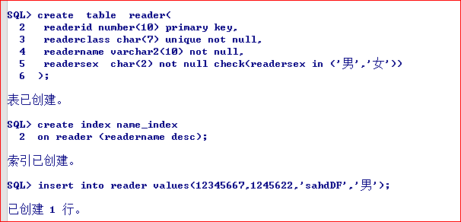
2: 基于函数的索引
也是B树索引，比如对字符串的大小写的限制，以及数据类型的转换等，建立一个基于函数的索引，会大大提高查询效率；

在reader表中插入数据
insert into reader values(12345667,1245622,'sahdDF','男');
在查询时涉及到大小写会很麻烦；
例7：在reader表中建立一个基于小写字母函数的索引
create index name_lower_index on reader (lower(readername));

3:位图索引
当一列的所有取值数小于行数的1%时，不适合建立b树索引，适合建立位图索引；bitmap 位图，比如sex列，
create bitmap index sex_index on reader (readersex);
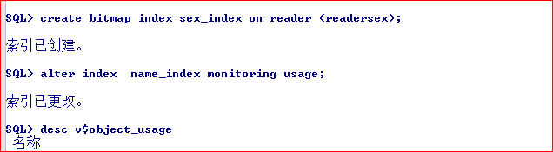

4．1.2 ：管理索引
重命名索引： alter index ……rename to ……;
合并索引：数据更新频繁时，合并索引释放空间;alter index ……coalesce [deallocate|unused];
重建索引：清除存储碎片，同时改变索引的空间；alter index ……rebuild ;
监视索引：
alter index name_index monitoring usage;
通过v$object_usage查看；
select index_name,table_name,monitoring,used
from v$object_usage;
删除索引：
基于约束条件的索引（unique）：要删除或禁用约束；
用户建立的索引：drop index ……； drop index sex_index;
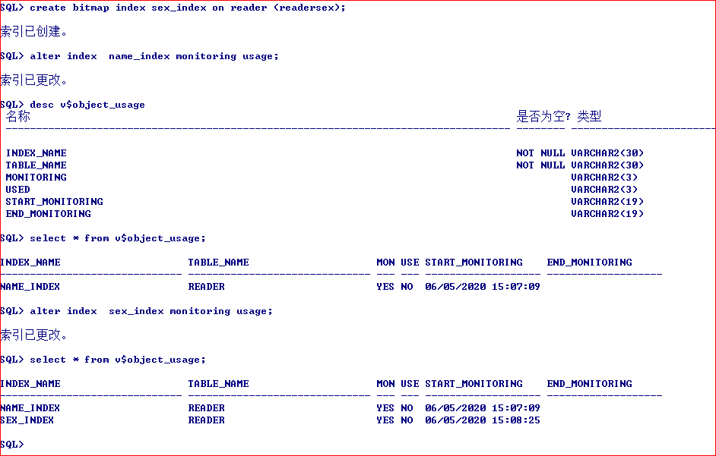

create table bigdatatable(
ename varchar2(20),
address varchar2(30)
);

--插入五百万条数据
declare

begin
for i in 1..5000000 loop
insert into bigdatatable values('姓名'||i , '地址'||i);
end loop;
commit;
end;

select count(ename) from bigdatatable;

--在没有索引的情况下，查询ename = '姓名3000000'的时间,F5查看截图
select * from bigdatatable where ename = '姓名3000000';
--F5查看并截图，cost：cpu调用次数；cardinality：影响行数

--创建索引ename，再查询ename = '姓名3000000'的时间 -0.03
create index index_name on bigdatatable(ename);
select * from bigdatatable where ename = '姓名3000000';
--F5查看并截图，cost：cpu调用次数；cardinality：影响行数

--创建复合索引,在indexes中查看索引
create index index_bigdatatable on bigdatatable(ename, address);
select * from bigdatatable where ename = '姓名3000000' and address = '地址20';
--F5查看并截图，cost：cpu调用次数；cardinality：影响行数

--删除索引
drop index index_bigdatatable;

4.2 视图
De： 虚拟的表，定义，数据字典
4.2.1：创建视图语句：
create [or replace] [force|noforce] view viewname
as select语句
[with read only] | [with check option]
or replace:若视图已存在，则进行替换；
force：若基表不存在，仍然保存定义；
4.2.2 :简单视图
在Scott.emp 建立一个视图：要求具有create view权限；

在sys下授权：grant create view to scott;
create or replace view emp_view
as
select empno,ename,job,sal,deptno from emp where sal>=3000;

查询：select * from emp_view;

4.2.3：创建复杂视图：
多个表，函数或数学计算的视图，列名必须取别名；
创建一个emp表的视图emp_view2,对sal进行数学计算，提高10%大于3000；
create or replace view emp_view2
as
select empno,ename,sal,sal*1.1 new_sal,deptno
from scott.emp where sal*1.1>=3000;

4.2.4:对于视图执行dml，转换成对相应基表的操作；
4.2.5：删除视图：drop view viewname；
4.2.6：修改视图：alter view viewname as select语句

4.3 ：序列
De： 自动生成一个整数序列，
自动增长的列，要用手工处理，创建序列：
4.3.1：创建序列：
create sequence 序列名
[increment by n]
[start with n]
[maxvalue n|nomaxvalue]
[minvalue n|nominvalue]
[cycle |nocycle]
[cache cache_number|nocache];默认是20个

例8：创建一个myseq 的序列：
create sequence myseq start with 10000 increment by 1 maxvalue 99999 minvalue 10000 order;

create sequence seq1 start with 1000 increment by 2;

4.3.2：序列的使用：
使用序列，避免主键冲突；
序列有两个伪列：
nextvalue：取得序列的下一个内容；
currvalue：取得序列的当前值；

select myseq.currval from dual;
--直接执行报错，默认序列开始是没有值的，也就是指针指在了没有值的位置，需要执行一次nextval才会产生值；
select seq_test1.nextval from dual;
前面建立了一个表
建立表
create table student(
id number(10) primary key,
snumber char(7) unique not null,
name varchar2(10) not null,
sex char(2) not null check(sex in ('男','女'))
);

例9：利用序列插入多行数据：
insert into student values(myseq.nextval , seq1.nextval ,'fh','男');

查看输入的数据行；
select * from student;

用select myseq.nextval ,seq1.curr.val from dual;
查看下一个序列数；
dual 的特殊性，在任何用户下均可访问；

4.3.3： 修改删除序列：
alter ……；
drop sequence……；

4.3.4：Oracle查询所有序列

注意事项：
1. 必须以管理员身份登录；
2. sequence_owner必须为大写，不管你的用户名是否大写。只有大写才能识别。
--查看当前用户的所有序列
select SEQUENCE_OWNER,SEQUENCE_NAME from dba_sequences where sequence_owner='ZZYR';

select * from dba_sequences where sequence_owner='ZZYR';

--查询当前用户的序列总数
select count(*) from dba_sequences where sequence_owner='SYS';

--示例：
select SEQUENCE_OWNER,SEQUENCE_NAME from dba_sequences
where sequence_owner='SCOTT';

select count(*) from dba_sequences where sequence_owner='SCOTT';

SQL> select SEQUENCE_OWNER,SEQUENCE_NAME from dba_sequences
2 where sequence_owner='SCOTT';

SEQUENCE_OWNER SEQUENCE_NAME
------------------------------ ------------------------------

已选择9行。

SQL> select count(*) from dba_sequences where sequence_owner='SCOTT';

COUNT(*)
----------
9

4.4：同义词synonym
同义词只适用于oracle，从字面上理解就是别名的意思，和试图的功能类似，就是一种映射关系,同义词并不占用实际存储空间，只有在数据字典中保存了同义词的定义。 （注意：使用了同义词，就不能给列起别名。）
比如：dual ，就是一个同义词，在任何用户下均可访问；

4.4.1 Oracle同义词的分类
Oracle同义词有两种类型，分别是公用Oracle同义词与私有Oracle同义词。
公有Oracle同义词:：由一个特殊的用户组Public所拥有。数据库中所有的用户都可以使用公用同义词，常用来标示一些比较普通的数据库对象，这些对象往往大家都需要引用。

私有Oracle同义词:：它是跟公用同义词所对应，他是由创建他的用户所有。当然，这个同义词的创建者，可以通过授权控制其他用户是否有权使用属于自己的私有同义词。

4.4.2 创建同义词语句：

语法：
create [public] synonym 同义词名称 for 用户名.表名称;

例10：
create public synonym empp for scott.emp;
create synonym zdeptt for scott.dept ;
如果要创建一个远程的数据库上的某张表的同义词，需要先创建一个Database Link(数据库连接)来扩展访问，然后在使用如下语句创建数据库同义词：
create synonym 同义词名称 for 用户名.表名称@DB_Link;
DB_Link:数据库链名
授权： grant select，delete，update on empp to system;

4.4.3 删除同义词：

drop [public ]synonym 同义词名称;

4.4.4 查看所有同义词：

select * from dba_synonyms where owner='SCOTT';

同义词拥有的好处：
节省大量的数据库空间，对不同用户的操作同一张表没有多少差别;
扩展了数据库的使用范围，能够在不同的数据库用户之间实现无缝交互;
同义词可以创建在不同一个数据库服务器上，通过网络实现连接。

